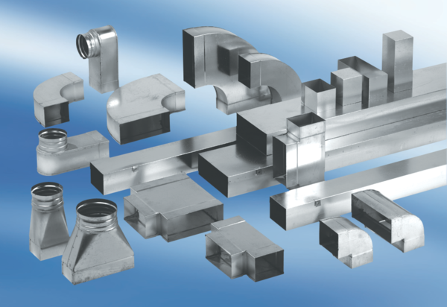Kutno koljeno od 90°, simetrično WB90SN/80/200/80Jedinica za pakiranje: 1 komAsortiman: K
Broj artikla: 0055.0619Proizvođač: MAICO

